PARA TODA LA COMUNIDAD EDUCATIVA  EXPOSICIONES POR CURSOS Y CICLOS  DE LOS TRABAJOS REALIZADOS POR LOS ALUMNOS  * PUERTAS ABIERTAS *  Miércoles 25 MARZO (14:00 a 14:30) |  | 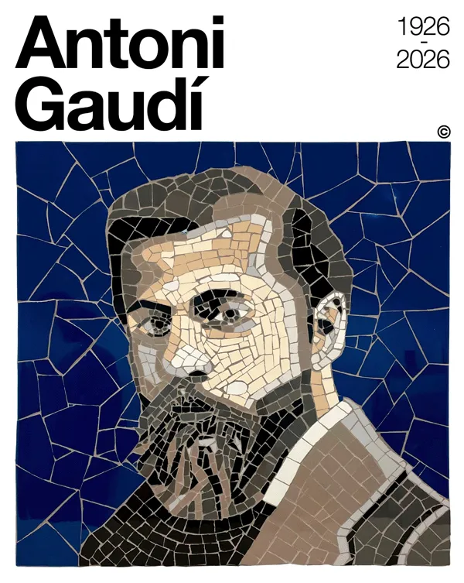
¿Qué te parece celebrar ese día con nosotros/as?  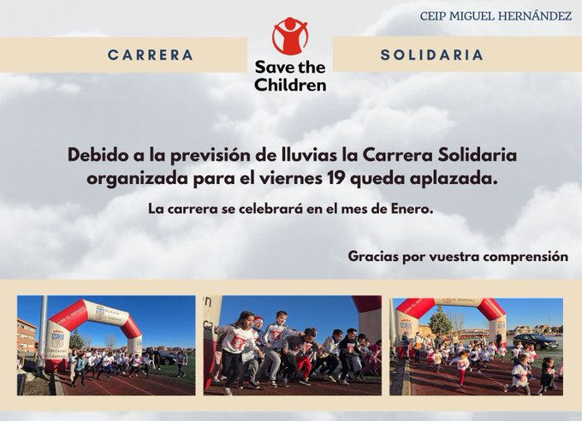  ¡¡¡NUEVA FECHA!!!:  19 DE MARZO A LAS 10:30h | “LA RADIO DE MIGUEL”  Nuestros podcasts  Escúchalos en la web del  Colegio:  http://ceipmiguelhernandez.centros.educa.jcyl.es  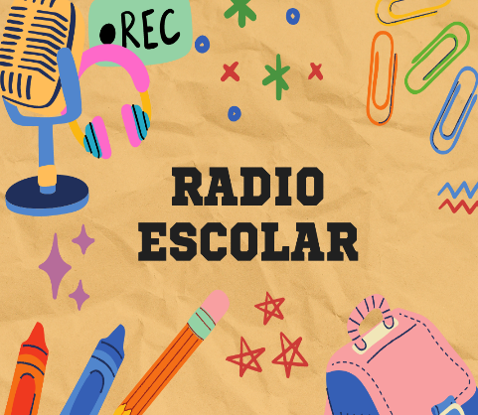
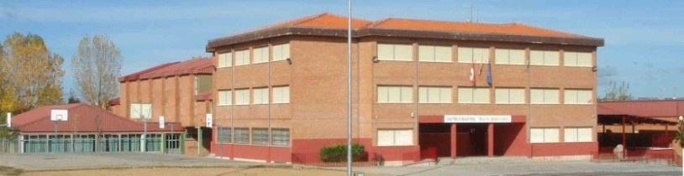  OTRAS COLABORACIONES: AYUNTAMIENTO, FUNDACIÓN CIUDAD DE SABERES,  AMPA, EDITORIALES, JCYL. |  | SEMANA CULTURAL  DEL 23 AL 26 DE MARZO DE 2026  CEIP “MIGUEL HERNÁNDEZ”  SANTA MARTA DE TORMES  ( SALAMANCA )

INAUGURACIÓN SEMANA CULTURAL:
MONTAJE DEL MURAL “LOS MOSAICOS DE GAUDÍ” ORGANIZA: EQUIPO DE ATENCIÓN A LA DIVERSIDAD
ED. INFANTIL | PRIMER CICLO |  | SEGUNDO CICLO | TERCER CICLO
TALLER “HACEMOS NUESTRA CHAPA DE LA SEMANA CULTURAL” (Todos los niveles)
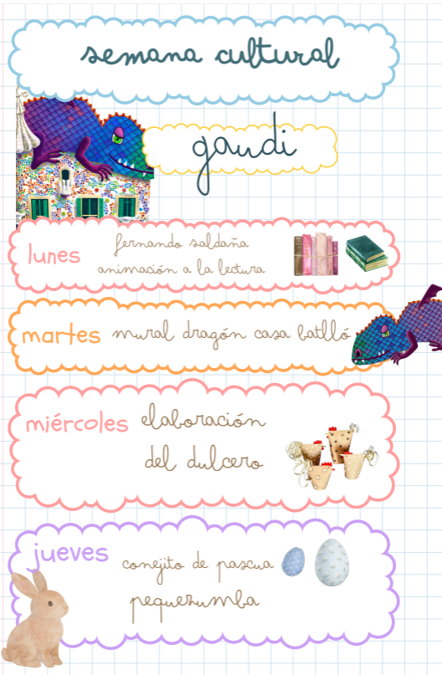 | 1º y 2º Primaria: |  | 3º y 4º Primaria: | 5º Y 6º Primaria
 | LUNES: Actividad plástica sobre LA SALAMANDRA del parque Güell de Barcelona. |  | 3º y 4º Primaria: | 5º Y 6º Primaria
 |  |  | LUNES: Taller de vídeo | 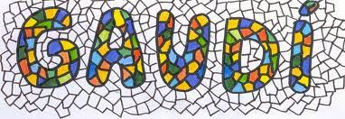  LUNES: TALLER DE COMIC COLABORATIVO  MARTES: ESTUDIAMOS SU VIDA – LÍNEA TEMPORAL  MIÉRCOLES: SUS OBRAS EN ESPAÑA- Mapa visual  JUEVES: CONCURSO LIVE GRUPAL- Jugando con Gaudi (kahoot o Wayground) –  Grabamos experiencia de trabajo (Puede ser con el móvil … o mejor audio en radio).  ¿Y tú qué harIAs?  ‘Seguridad Digital para Educar en tiempos de IA’, desde el Instituto Nacional de Ciberseguridad de España (INCIBE)
 | 1º Primaria | 2º Primaria | LUNES: Taller de vídeo
 | LUNES: Cuentacuentos con Fernando Saldaña.  MARTES: GAUDÍ ROMPE PIEDRAS: Actividad relacionada con la competencia matemática. | MARTES: ¿QUÉ OBRA SE ESCONDE?: Actividad relacionada con la competencia matemática. | MARTES: Taller línea del tiempo
 |  |  | MIÉRCOLES Y JUEVES:
Taller matemático
Taller de manualidades
Taller de minibook
Taller Gaudi´s hunt.

 | MIÉRCOLES: LA MAGIA DE LA POESÍA EN GAUDÍ: Actividad relacionada con la competencia lingüística. | MIÉRCOLES: DESCUBRIENDO GAUDÍ: Actividad relacionada con la competencia lingüística.
 | JUEVES: CONOCIENDO AL GENIO DE GAUDÍ: Actividad relacionada con la competencia social y ciudadana. | JUEVES: CAMINO DE TESELAS: Actividad relacionada con la competencia social y ciudadana | 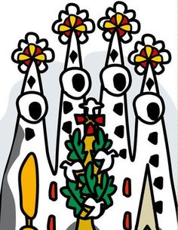
 | 
VISITA A LAS EXPOSICIONES DE NUESTROS COMPAÑEROS EN LOS PASILLOS (durante toda la semana)

